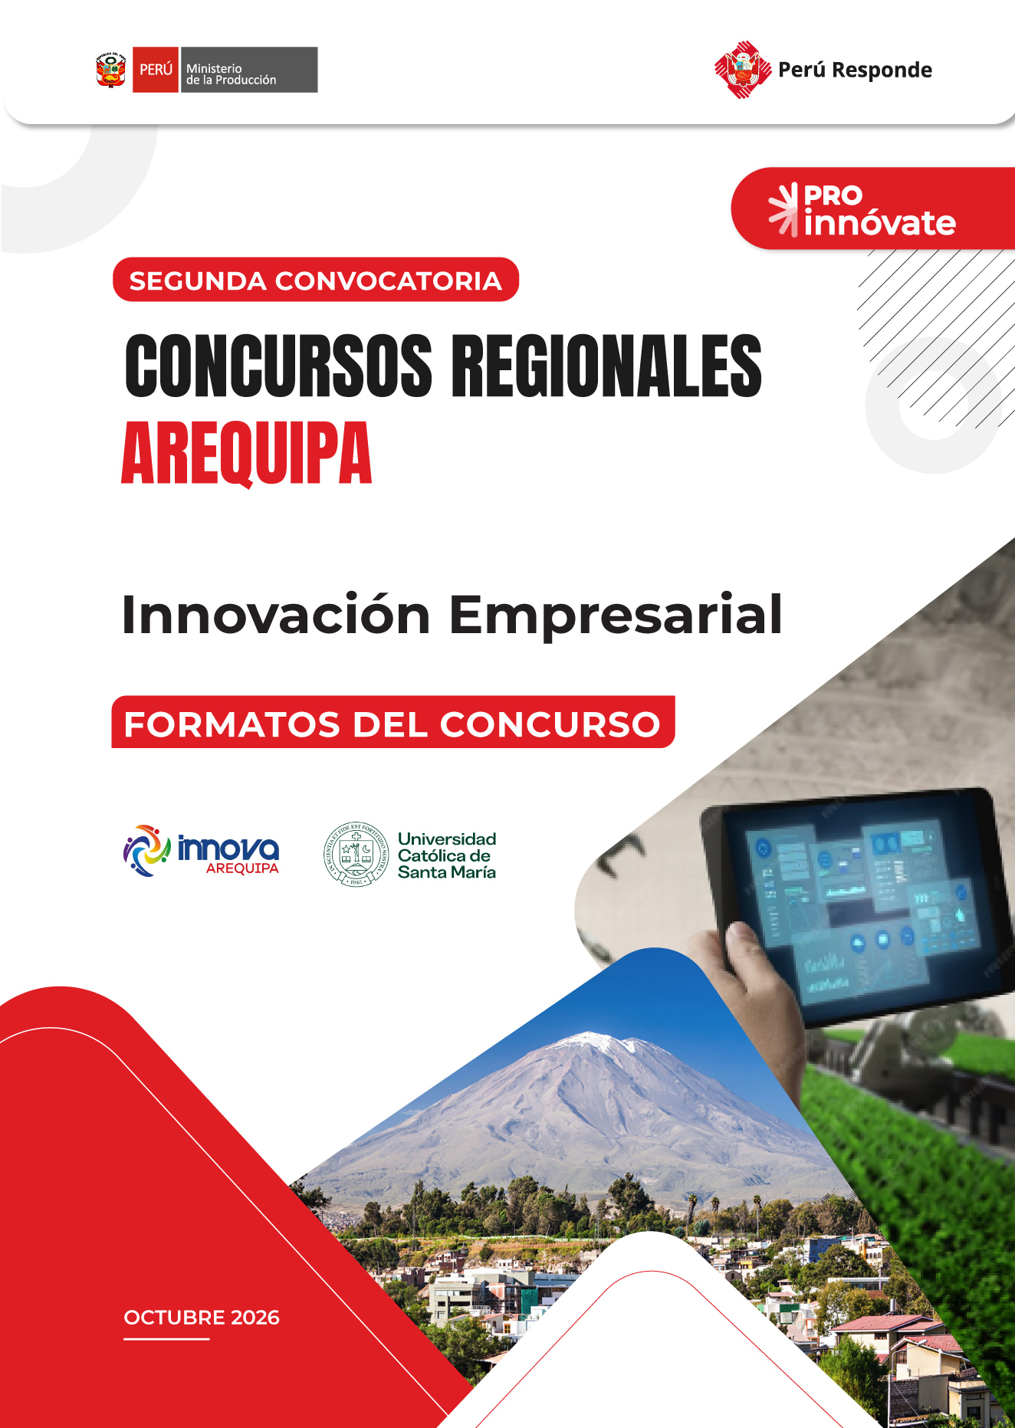

FORMATO I: FORMATO 1: LISTA DE CHEQUEO DE REQUISITOS LEGALES Y COMPROMISOS
Nota: Firma el representante legal de la Empresa
REQUISITOS LEGALES | Sí cumplo  (Marcar con una X)
La Entidad Solicitante (ES) debe cumplir los siguientes requisitos legales:
a) Es persona jurídica de los sectores productivos de bienes y servicios, legalmente constituidas en el Perú con Ruc activo y habido.
b) Por lo menos un (01) año de funcionamiento continuo, contados retroactivamente desde la fecha máxima para envío del proyecto hasta la fecha de inicio de actividades, acorde a la información del Registro Único de Contribuyentes (RUC) de la SUNAT.
c) Que registre ventas anuales en el año 2025 superiores a S/ 0 hasta S/ 12,305,000.00.
d) Tener domicilio fiscal y RUC registrados en la región Arequipa, conforme a la información consignada en el Registro Único de Contribuyentes (RUC) de la SUNAT.
e) Haber sido constituida ante una oficina registral en la región Arequipa, lo cual será verificado mediante la partida registral correspondiente de SUNARP, o tener sede productiva registrada en la región Arequipa.
f) Contar con una actividad económica principal o secundaria, según el Clasificador Industrial Internacional Uniforme (CIIU), relacionado a los sectores productivos o áreas de especialización priorizadas en el presente concurso. En caso el CIIU no permita identificar con claridad dicha relación; la ES deberá demostrarlo con lo descrito en el objeto social de la partida registral correspondiente.
g) Cumple con la legislación ambiental nacional vigente en lo que le corresponda y que no tenga sanción vigente a la fecha de la postulación (según Resolución N° 032-2021-OEFA/CD) se verificará en el siguiente enlace: https://publico.oefa.gob.pe/administrados-sancionados/#/
h) No tener en ejecución uno o más convenios/contratos de adjudicación de RNR para la ejecución de un proyecto cofinanciado por PROINNÓVATE. En caso de que la Entidad Solicitante se encuentre culminando la ejecución de un proyecto cofinanciado con recursos de PROINNÓVATE, podrá postular a la presente convocatoria, siempre y cuando, haya presentado ante PROINNÓVATE, el Informe Técnico – Financiero del último hito. De resultar seleccionado, para la firma del nuevo Contrato de Adjudicación de RNR debe haber finalizado (estado FINALIZADO con una RESOLUCIÓN DE CIERRE) el proyecto que tenía en ejecución durante la postulación.
i) No presentar deudas coactivas reportadas de seguridad social de los trabajadores ni de otras obligaciones tributarias o no tributarias según SUNAT y en caso, de tenerla cuenta con Resolución que aprueba el fraccionamiento.
j) No estar sometido a ningún procedimiento previsto en la Ley General del Sistema Concursal, ni en cualquier norma que la sustituya, modifique o complemente.
k) No estar sancionado con inhabilitación temporal o definitiva para contratar con el Estado peruano, mientras dure tal sanción.
l) Los accionistas o participacionistas de las entidades solicitantes no tengan sentencia consentida y/o ejecutoriada por delitos contra la administración pública en agravio del Estado.
m) No tener proyectos en estado interrumpido o judicializado en PROINNÓVATE (esto dado a incumplimientos contractuales).
n) Que el representante legal, socios y/o accionistas no sean miembros del equipo técnico de los proyectos de Dinamización de Ecosistemas Regionales de Innovación y Emprendimiento 3.0 de PROINNÓVATE.
El/los representantes(s) legal(es) de la Entidad Solicitante debe cumplir con los siguientes requisitos legales:
a) No estar sancionado con inhabilitación temporal o definitiva para contratar con el Estado Peruano, mientras dure tal sanción.
b) No tener sentencia consentida y/o ejecutoriada por delitos contra la administración pública en agravio del Estado.
c) No tener proyectos en estado interrumpido o judicializado en PROINNÓVATE (esto dado a incumplimientos contractuales).
d) Marcar este casillero si y sólo si la Entidad Solicitante y/o representante legal figuren con deuda en SUNAT y cumplen con presentar una copia simple de la resolución de fraccionamiento de deuda coactiva con SUNAT. Si no tiene deuda con SUNAT dejar en blanco este casillero.
El proyecto presentado al concurso debe cumplir con los siguientes requisitos:
a) Que no vulnera derechos de propiedad intelectual de terceros y/o no muestre indicios de plagio o copia textual, total o parcial, de otros proyectos evaluados, en evaluación, culminados o en ejecución, financiados por cualquier fuente cuya información sea accesible.
b) Que no sea financiado por recursos provenientes de otros fondos del Estado peruano.
c) Que la información consignada en el proyecto presentado es veraz.
d) Que el proyecto que se postula en la presente convocatoria no es presentado en ninguno de los otros concursos regionales vigentes (convocados por la región Arequipa y/o las otras regiones).
e) Que el proyecto cumpla con la normativa ambiental vigente, en lo que le corresponda.
f) Proyectos cuya innovación propuesta se implemente en una de las áreas de especialización priorizadas por la región Arequipa en su Plan de Desarrollo del Ecosistema Regional de Innovación y Emprendimiento (PDE): i) Minería responsable e inteligente, ii) manufactura avanzada y de potencial exportador, iii) Arequipa región agrotech, iv) Arequipa destino turístico de impacto, integral e inteligente. Adicionalmente, se podrá incorporar el área transversal priorizada por la región: i) Arequipa verde, resiliente y sostenible. contribuyendo a mejorar su productividad, competitividad o sostenibilidad.
g) No se encuentra relacionada con armas, juegos de azar, actividades ilegales, prohibidas o innecesarias para el logro de los resultados del proyecto
h) Que los miembros del Equipo Técnico, Coordinador Administrativo y personal con vínculo laboral o contractual con la ES, así como las empresas en las que estos sean accionistas, gerente general o representante legal, no podrán ser proveedores de bienes, servicios, ni consultorías para las actividades del proyecto, excepto en su formulación. Esto se extiende a los parientes del miembro del Equipo Técnico, Coordinador Administrativo y personal de la ES hasta el tercer grado de consanguinidad y/o segundo de afinidad por razones de matrimonio, unión de hecho o convivencia.
i) Los miembros del Equipo Técnico y el Coordinador Administrativo; así como los socios, apoderados y representantes legales de la Entidad Solicitante, no deben tener relación contractual, consanguinidad y/o afinidad con las personas con vínculo laboral y/o contractual de PROINNÓVATE o Universidad Católica de Santa María hasta el cuarto grado de consanguinidad y/o afinidad por razones de matrimonio, unión de hecho o convivencia.
j) No podrán ser miembros del equipo técnico ni desempeñar el rol de Coordinador Administrativo aquellas personas que, teniendo vínculo laboral y/o contractual con la Universidad Católica de Santa María se encuentre directamente involucradas en la ejecución del proyecto DER 3.0 de PROINNÓVATE.
k) El proyecto fue registrado en el sistema en línea de PROINNÓVATE por el representante legal de la ES.

En caso de surgir contradicciones entre las bases, sus anexos y formatos, tendrán prelación las condiciones establecidas en las bases del concurso.
En tal sentido, declaro que mi representada cumple de manera íntegra los requisitos descritos en las Bases para poder ser beneficiaria del concurso.

Asimismo, me comprometo a:
i. Acatar el resultado del proceso de evaluación de mi proyecto, tomando conocimiento de que los mismos son inapelables.
ii. Cumplir estrictamente la normativa ambiental vigente a nivel nacional y en el sector pertinente al proyecto, y que adoptará medidas mitigatorias y de control en caso de verificarse posibles y/o eventuales riesgos ambientales y/o a la salud humana, durante la ejecución del proyecto.

NOTA: PROINNÓVATE tiene la facultad de fiscalización posterior según numeral 1.16, del inciso 1) del artículo IV de la Ley 27444, Ley del Procedimiento Administrativo General; pudiendo hacer una verificación en cualquier etapa del concurso (incluyendo mi condición de admitida o no en el concurso al que postulo) o durante la ejecución del proyecto adjudicado.
El presente documento tiene carácter de declaración jurada por lo que no puede ser modificada o alterada.
Asimismo, PROINNÓVATE no se responsabiliza por la información declarada por la Entidad Solicitante en el presente documento, sin embargo, se compromete a brindar la lista de chequeo de requisitos legales y compromisos a los que posiblemente puedan resultar perjudicados por el incumplimiento de alguno de los requisitos señalados en el presente documento.

_
Firma del representante legal de la Entidad Solicitante
Nombre completo:
DNI:
Correo electrónico

FORMATO II: MODELO DE CURRICULUM VITAE

(CV del Coordinador Administrativo y del Equipo Técnico: Entidad Solicitante y RRHH Adicionales a ser contratados en el proyecto)
Si la persona tiene un CV completo registrado en el RENACYT, se recomienda incluirlo junto con este formato.
VISE CADA HOJA Y FIRME AL FINAL
DATOS GENERALES
Nombres y Apellidos:
Dirección:
Teléfono: |  |  |  | Celular:
Correo electrónico:
Centro de labores actual:
DNI:
RUC:
Relación con el proyecto  (Marcar con X) |  |  | Trabaja en la Entidad Solicitante: |  |  |  |  |  |  | Contratado para el proyecto:

Instrucciones:
Llene todos los cuadros desde la actividad más reciente. Máximo 5 páginas.

ESTUDIOS SUPERIORES (Técnicos, Universitarios y Posgrados)
Años |  | Centro de estudios | Grado y/o título obtenido
Desde  Mes/año | Hasta  Mes/año | Centro de estudios | Grado y/o título obtenido

ESPECIALIZACIONES (Cursos, Diplomados u Otros)
Periodo |  | Centro de estudios | Especialización
Desde  Mes/año | Hasta  Mes/año | Centro de estudios | Especialización

ACTIVIDAD PROFESIONAL
Desde  Mes/año | Hasta  Mes/año | Centro laboral | Funciones principales | Logros más destacados

ACTIVIDAD DOCENTE
Desde  Mes/año | Hasta  Mes/año | Centro de estudios  (nombre y lugar) | Cursos o materias dictadas u otros

IDIOMAS
Idioma | Lee | Habla | Escribe

PUBLICACIONES
Año | Tipo de medio (libro,  Revista u otro) | Nombre del medio | Título de la publicación

CONFERENCIAS / SEMINARIOS / CONGRESOS
Mes/año | Título de conferencia / seminario / congreso | Especificar (ponente / participante)

ASOCIACIONES A LAS QUE PERTENECE

Declaro bajo juramento que ocupo el cargo de -------------------------------- (indicar el cargo que ocupa actualmente) --------------------------------en la entidad -------------------------------- (indicar nombre de Entidad Solicitante o Recurso Humano Adicional) y me comprometo a participar en el desarrollo del proyecto “--------------------------------“(nombre del proyecto que figura en la solicitud de la Entidad Solicitante), presentado al Concurso ------------------------------(completar nombre de concurso, Ver Bases).

Finalmente, me comprometo a asumir las responsabilidades --------------------------- (Función que desempeñará en el proyecto) y a dedicar mi tiempo y experiencia profesional a desarrollar las actividades del proyecto durante todo el periodo de su ejecución.

Asimismo, me comprometo a acatar el resultado de la evaluación de mi proyecto, tomando conocimiento que los mismos son inapelables.

______________________________
FIRMA
NOMBRES Y APELLIDOS COMPLETOS:
DNI / CE:
Fecha y lugar:
Colegiatura N° (si corresponde):
Vise cada hoja y firme

FORMATO III: PERFIL TÉCNICO - PROFESIONAL

i. PERFIL DEL PUESTO
REQUISITOS | DETALLE
Formación académica, grado académico y/o nivel de estudios:
Cursos y/o Programa de Especialización: | -
Experiencia:
Conocimientos técnicos:
Conocimientos para el puesto
Habilidades o Competencias

ii. CARACTERÍSTICAS DEL PUESTO Y/O CARGO

Principales funciones a desarrollar:
..............................................................................................................
..............................................................................................................

Acorde a la información del Registro Único de Contribuyentes (RUC) de la SUNAT y otros medios de verificación
Entiéndase sectores productivos aquellos que involucre procesos productivos.
Con énfasis en las especializaciones más relevantes para las actividades del proyecto.
Con énfasis en la experiencia profesional más relevante para los objetivos y actividades del proyecto.
Con énfasis en los logros vinculados con la problemática del proyecto.
Vinculados con la especialidad del proyecto.

